EU cảnh báo các tàu liên quan đến Israel và Mỹ tránh Biển Đỏ trong bối cảnh Houthi áp đặt lệnh phong tỏa hàng hải đối với Saudi Arabia
Mike Schuler
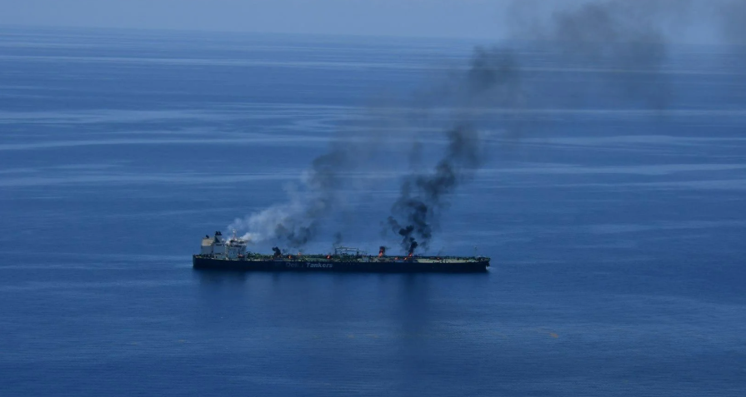
Phái bộ hải quân của Liên minh châu Âu (EU) tại Biển Đỏ đã nâng mức đánh giá đe dọa đối với khu vực phía Bắc Biển Đỏ sau khi lực lượng Houthi ở Yemen mở rộng chiến dịch trên biển, bao gồm cả các tàu có hoạt động thương mại với Saudi Arabia. EU đồng thời cảnh báo các tàu thương mại có liên quan đến lợi ích của Israel, Mỹ hoặc Saudi Arabia nên tránh đi qua khu vực này.
Trong thông báo tư vấn được ban hành hôm thứ Tư, Chiến dịch ASPIDES (Operation ASPIDES) đã nâng mức đe dọa đối với Bắc Biển Đỏ từ Thấp lên Trung bình. Với sự điều chỉnh này, toàn bộ Biển Đỏ, eo biển Bab el-Mandeb và Vịnh Aden hiện đều được xếp ở mức đe dọa Trung bình.
Khuyến cáo được đưa ra sau khi lực lượng Houthi tuyên bố trong tuần này rằng họ áp đặt "lệnh phong tỏa hàng hải" đối với Saudi Arabia. Phái bộ EU nhận định đây là một "sự leo thang đáng kể" trong chiến dịch sử dụng sức ép trên biển của lực lượng này.
Theo ASPIDES, một thông báo tiếp theo do Trung tâm Điều phối Hoạt động Nhân đạo (HOCC) của Houthi ban hành đã làm rõ rằng: "Mọi tàu bốc hoặc dỡ hàng tại hoặc từ bất kỳ cảng nào của Saudi Arabia đều bị cấm tham gia hoạt động hàng hải."
Phái bộ EU cho biết hướng dẫn này cho thấy lệnh phong tỏa chủ yếu dựa trên hoạt động thương mại liên quan đến các cảng của Saudi Arabia, chứ không phụ thuộc vào chủ sở hữu, quốc tịch hay cờ quốc tịch của tàu.
ASPIDES nhận định: "Xét theo mô hình hoạt động trước đây của Houthi thì các tuyên bố cấm tàu quá cảnh thường là dấu hiệu báo trước cho việc triển khai các hành động thù địch." Vì vậy, chiến dịch hiện đánh giá mức đe dọa ở mức Trung bình đối với toàn bộ:
- Bắc Biển Đỏ;
- Nam Biển Đỏ;
- Eo biển Bab el-Mandeb;
- Vịnh Aden.
ASPIDES khuyến cáo các tàu thương mại có liên quan đến Israel, Mỹ hoặc Saudi Arabia nên tránh quá cảnh qua Biển Đỏ và Vịnh Aden cho đến khi mức độ đe dọa giảm xuống.
Mặc dù phái bộ cho biết vẫn còn quá sớm để đánh giá đầy đủ phạm vi cũng như thời gian kéo dài của mối đe dọa mới, nhưng họ cảnh báo rằng các cuộc tấn công trước đây của Houthi cho thấy tàu thuyền có thể phải đối mặt với nhiều loại hình tấn công, bao gồm:
- Tên lửa chống hạm;
- Máy bay không người lái (UAV);
- Tàu mặt nước không người lái (Uncrewed Surface Vessels – USV);
- Các cuộc tấn công bằng xuồng nhỏ tốc độ cao.
Đối với các tàu buộc phải đi qua khu vực này, ASPIDES khuyến nghị cần duy trì mức cảnh giác cao, đồng thời phối hợp chặt chẽ với Trung tâm An ninh Hàng hải Ấn Độ Dương (MSCIO).
Chiến dịch cũng lưu ý rằng mặc dù đã tăng cường các biện pháp bảo vệ nhưng số lượng phương tiện quân sự hiện có không tăng thêm. Điều này đồng nghĩa với việc các tàu thương mại yêu cầu hộ tống hoặc bảo vệ ở cự ly gần có thể phải chờ đợi lâu hơn trước khi được hỗ trợ.
Khuyến cáo mới nhất được đưa ra trong bối cảnh tình hình an ninh trên toàn khu vực Trung Đông tiếp tục xấu đi sau khi Biên bản ghi nhớ được ký kết vào tháng 6 giữa Mỹ và Iran bị đổ vỡ.
Theo ASPIDES, xung đột trong khu vực hiện đã vượt ra ngoài phạm vi Iran và lan rộng, ảnh hưởng đến Eo biển Hormuz, Vùng Vịnh Ba Tư, Biển Đỏ, Đông Địa Trung Hải và Khu vực Levant. Phái bộ này kết luận rằng môi trường an ninh hàng hải trong khu vực hiện nay đang ở trạng thái "hết sức bất ổn và khó lường".
------------------------------------------------

